

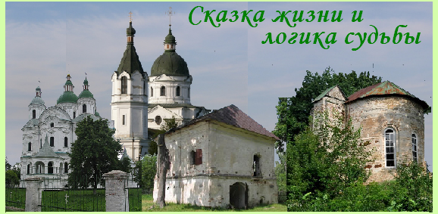
Киев - Козелец - Лемеши - Покорщина – Остер – Киев
Посадка в автобус. Выезд из Киева

Путевая информация «Дорога на Олимп» расскажет об эпохе, в которой жили Розумы, о жизни графов Разумовских и их потомках.
Козелец.
Центральное место в городе занимает Собор Рождества Богородицы, построенный в 18 веке Н.Д. Разумовской. Это величественное строение, поражающее масштабом и удиви-тельным по красоте иконостасом, считается лучшим храмом в стиле украинского барокко. Сохранилась колокольня, здание полковой канцелярии, Вознесенская и Николаевская церкви.
- Осмотр собора и полковой канцелярии.
- Посещение Музея истории ткачества Черниговщины (по желанию).

Покорщина.
«Господский дом» в усадьбе «Покорщина» принадлежал сестре братьев Разумовских Вере Дараган. Сохранилась двухэтажная Каменица и прекрасный парк. Здесь встретила Наталья Розумиха свою невестку - императрицу Елизавету. Царица покорилась простой казачке, поклонившись ей первой как матери.

Лемеши.
Родовое гнездо рода Разумовских. В 1755 г. по заказу Алексея Разумовского над могилой отца, Григория Розума, была возведена Трехсвятительская церковь. В 1911 году на месте дома Розумов на средства Камилла Разумовского была построена земская школа.
Остер.
Сейчас Остер в стороне от больших путей, а когда-то он лежал на главном пути из северных земель к Киеву. На окраине города, на берегу р. Остер сохранилось древнерусское городище и каменная Божница. Это один из 19 исторических памятников княжеских времен в Украине, который дошел до наших дней. В городе есть музей, бывшая синагога, большая каменная Воскресенская церковь (19 в.).
- Посещение краеведческого музея.

Выезд в Киев.
Стоимость в грн на группу без входных билетов:
Группа | 27+2 | 34+2 | 45+4
Стоимость в грн | 5500 | 6470 | 7940

В стоимость входит: транспортное и экскурсионное обслуживание, орг. услуги, страховка.
В стоимость не входят: входные билеты и экскурсионные услуги в музеях.

